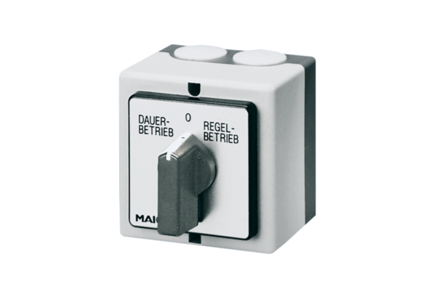Drehschalter DS 10Verpackungseinheit: 1 StückSortiment: C
Artikelnummer: 0157.0410Hersteller: MAICO

